МУНИЦИПАЛЬНОЕ БЮДЖЕТНОЕ УЧРЕЖДЕНИЕ ДОПОЛНИТЕЛЬНОГО ОБРАЗОВАНИЯ «ДЕТСКАЯ ШКОЛА ИСКУССТВ д. ДОБРУНЬ БРЯНСКОГО РАЙОНА»

«Утверждена»
Решением педагогического совета
ДШИ д. Добрунь от «___» ________ 20__ г.
Директор ДШИ _____________ /Шведов В.Я./

Методические рекомендации

по учебной дисциплине «Прикладное творчество»

На тему «Методика преподавания мезенской росписи»

Уровень федеральных
государственных требований

Срок реализации – 8 лет
(для учащихся ДШИ в возрасте с 7 лет)

Составитель:
преподаватель первой
квалификационной категории
Тычина В.Н.

Добрунь 2018

Содержание

Введение

1. Возникновение Мезенской росписи.

2. Характерные особенности Мезенской росписи.

3. Символика Мезенской росписи.

4. Этапы обучения выполнения Мезенской росписи.

Заключение

Список литературы

Приложение

ВВЕДЕНИЕ
Народное декоративно-прикладное искусство нашей страны неотъемлемая часть культуры. Эмоциональность, поэтическая образность этого искусства близки, понятны и дороги людям. Как всякое большое искусство, оно воспитывает чуткое отношение к прекрасному, способствует формированию гармонично развитой личности. Основанное на глубоких художественных традициях, народное искусство входит в жизнь и культуру нашего народа, благотворно влияет на формирование человека будущего. Художественные произведения, созданные народными мастерами, всегда отражают любовь к родному краю, умение видеть и понимать окружающий мир. Народное декоративно-прикладное искусство - это цельный и стройный мир особого отношения человека к окружающему миру, к своему труду и быту.
Народное творчество, будучи составной частью искусства, несет в себе лучшие примеры духовности, нравственности и патриотизма.
Использование в педагогической работе народного искусства, обладающего нравственной, эстетической, познавательной ценностью, является необходимым условием развития эстетической культуры личности. Оно помогает формировать художественный вкус, учит детей видеть и понимать прекрасное в окружающей нас жизни и в искусстве. Народное искусство является национальным по содержанию, поэтому способно активно воздействовать на духовное развитие человека, на формирование патриотических чувств у ребёнка.
Одним из видов декоративно-прикладного искусства, рекомендованных программами обучения в ДШИ, является мезенская роспись. Данный народный промысел располагается на территории Архангельской области и ознакомление с его историей, традициями является средством воспитания гордости за народных мастеров Севера.
Мезенскую роспись отличает не только своеобразие орнаментального рисунка. Она обладает сложностью символов, композиции, идеи и имеет уникальную особенность: каждый знак этой росписи несет в себе определенное значение. Человек, не имеющий определенных искусствоведческих знаний и опыта восприятия, самостоятельно не сможет понять смысла, заложенного в основе данной северной росписи. Следовательно, необходимо специальное обучение языку и восприятию ее средств выразительности (предметного состава, принципов композиционного построения, цветового решения).
Предмет исследования: содержание и методика работы по обучению составлению узоров по мотивам мезенской росписи детей.
Целью является изучение содержания и методики работы по обучению составлению узоров по мотивам мезенской росписи детей.
Приобщение детей к народному декоративно-прикладному искусству Севера.
Ознакомить с технологией выполнения элементов мезенской росписи.

Задачи исследования:
-рассмотреть значение народного декоративно-прикладного искусства Севера для всестороннего развития и воспитания детей;
-дать характеристику мезенской народной росписи;
- определить задачи, методы и приёмы ознакомления детей с
мезенским промыслом и обучения составлению узоров по мотивам мезенской росписи;
-организовать работу по обучению составлению узоров по мотивам мезенской росписи детей и дать анализ ее результатов.
Овладение приемами кистевой росписи и применение их в составлении различных композиций.
Систематизировать и углубить знания об истории развития промысла.
Привить и воспитать любовь к традициям народного искусства, дать знания по истории декоративного искусства Русского Севера и России в целом.

Было выдвинуто предположение: при условии организации целенаправленной деятельности дети способны усвоить знания о традициях мезенского промысла и овладеть приемами составления узоров по мотивам мезенской росписи.

Возникновение Мезенской росписи
На русском Севере с незапамятных времен получили широкое распространение разнообразные крестьянские ремесла, связанные с обработкой дерева: изготовление орудий труда, бытовой утвари, прялок, посуды, детских игрушек, украшенных резьбой и росписью.
Как большинство народных промыслов, свое название эта роспись получила от местности, в которой зародилась. Река Мезень находится между Северной Двиной и Печорой, двумя самыми крупными реками Северной Европы на границе тундры и тайги. Промысел возник в конце 19 века в селе Палощелье на берегу реки Мезень. Уже позднее своеобразные приемы росписи получили у искусствоведов название мезенская роспись. Это самобытная манера росписи по дереву, выполненная в оригинальной графической технике, - по первоначальному красному замалевку, черным цветом наводятся контуры и прописываются дополнительные элементы.
Пика популярности промысел достиг в 19 веке. Мезенские прялки и короба широко распространялись по реке Пинеге, вывозились на Печору, Двину, Онегу. Происхождение росписи до сих пор остается загадкой.
Самая древняя датированная прялка с мезенской росписью относится к 1815 году, хотя изобразительные мотивы подобной росписи встречаются в рукописных книгах 18 века, выполненных в мезенском регионе. По стилю роспись относят к наиболее архаичному виду, дожившему до 20 века.
Она похожа на рисунки первобытных людей. Интересен «мужской» характер росписи прялки расписывали в старину мужчины те, для кого самым важным в хозяйстве являлись кони и олени.
Ученые выдвигают несколько гипотез о происхождении росписи. Некоторые склонны считать, что наличие в орнаменте росписи таких элементов, как треугольники, ромбы, квадраты, розетки, а также графичность рисунка свидетельствуют о том, что она имеет в своей основе геометрическую резьбу по дереву, для которой так характерны все эти элементы. Действительно, на некоторых покрытых резьбой городецких прялочных донцах Волги фигуры коней имеют отдаленное сходство с красными конями Мезени.
Согласно другой гипотезе, архаичная Палащельская роспись это отголосок древнего искусства Чуди, угро-финского племени, жившего в этих самых местах. На узорах, украшающих медные нагрудники, найденные во время раскопок их могильщиков и относящихся к Азелинской культуре 3-5 веков, почти повторяется узор мезенской прялки те же ряды коней.
Наиболее экзотическое суждение принадлежит одному из самых ярких исследователей русского народного творчества В.С. Воронову: «Чрезвычайно любопытно отметить, что орнаментация мезенских прялок сохраняет в себе формальные отражения очень древнего времени, указанный узор можно решительно сопоставлять с греческой орнаментикой так называемого стиля Дипилон». Воронов ведет речь о геометрическом стиле великолепной орнаментальной росписи, которой покрыты керамические сосуды, найденные на Дипилонском кладбище в Афинах и относящихся к 8 веку до н.э. периоду, когда племена Древней Эллады находились на последнем этапе первобытнообщинного строя.
Характерные особенности Мезенской росписи.
Характерные особенности росписи графичность, фризовость, многоярусность.
Мезенская роспись поражает скупостью изобразительных средств, художественным немногословием, цветовой сдержанностью. В ней почти полностью отсутствуют очень распространенные в северной росписи элементы растительного орнамента. Используются два цвета: красно-коричневый, который получали из береговой глины и сначала растирали на камне, а затем разводили в растворе лиственничной смолы серы, как ее называют. Черную краску делали из сажи, смешивая с тем же раствором смолы. Расписывали изделия сначала охрой с помощью измочаленной на конце деревянной палочки, а потом тетеревиным пером обводили черной краской. После этого покрывали олифой, которая придавала росписи красивый золотисто-желтый отлив.
Графичность проявляется в примитивно условной трактовке образов коней и птиц, что побуждает исследователей искать истоки росписи то в искусстве соседних северных народов, то в искусстве далеких народов Средней Азии, Индокитая или даже в доисторических наскальных рисунках.
Наиболее характерная особенность росписи многоярусность. Выделяются 3 яруса, которые разделяются орнаментом «бердо» (решетка, ряд клеток, названных так из-за сходства с одноименной принадлежностью ткацкого станка) или просто красной линией. Ярусы представляют собой ряды из птичек, уточек, лебедей, лошадок, оленей, «пущенных» в разные стороны.
В нижнем и среднем ярусе главными фигурами являются кони и олени, в верхнем птицы. Иногда в среднем ярусе к изображению животных присоединяются фигуры птиц. По всей вероятности, выделенные на прялках, ярусы соответствуют 3 мирам подземному, наземному и небесному, широко известным в искусстве многих народов мира и являющимся основной космологической основой мира.
Среди орнаментов фризы (декоративные композиции в виде горизонтальной полосы, увенчивающей или обрамляющей ту или иную часть архитектурного сооружения) со стилизованными схематичными изображениями коней и оленей, которые начинаются и открываются на границах предмета.
Все изображения очень статичны и лишь благодаря многократному повтору возникает ощущение динамики. На предметах можно увидеть по- детски наивно написанные жанровые сценки: охота, кони, резвящиеся на воле.Предметы густо испещрены дробным узором звездами, крестиками, чертиками, основные мотивы геометрического орнамента солярные диски, ромбы, кресты наполняют аналогичные элементы трехгранновыемчатой резьбы.
В мезенской росписи наиболее интересным и самым емким объектом исследования является обычная крестьянская прялка, которая при глубоком изучении раскрывает неисчерпаемые глубины русской и мировой культуры. Мезенская прялка небольшая, срезанная по нижним углам лопастка украшена наверху главками на тонких шейках, которые в деревянном зодчестве называют барабанами. Срезанная на два ската и увенчанная главками верхушка прялки напоминает своим контуром «премудроверхие» церкви. Основными образами мезенских прялок являются кони, птицы и олени, которые входят в круг древнейших образов русского фольклора, получивших наибольшее отражение в обрядовой поэзии и хорошо знакомых детям по волшебным сказкам. На каждой мезенской прялке хорошо прослеживается характерная для росписи трехъярусность. Ярусы миры как лицевой, так и на тыльной сторонах прялок разделяются горизонтальными полосами, заполненными геометрическими фигурами.
Не смотря на то, что геометрические узоры составляются из однотипных и даже однообразных элементов, на каждой прялке узор выглядит необычным, придающим оригинальность всей прялке. Эффект достигается тем, что каждый мастер сочетает элементы геометрического орнамента по-разному. Изображения, получаемые на внутренней стороне прялок (так называемые «бытовые сцены») чаще всего являются вариациями широко распространенных мировых сюжетов.
В сценах охоты на птицу, восседающую обычно на верхушке дерева, проглядывает мировое дерево, или «древо жизни», которое изображалось обычно с двумя, тремя или пятью птицами на ветвях. Нередко можно встретить на прялках еще один сюжет «выезд на санях» или на повозках, запряженных одной или парой лошадей.
Примечательно, что зачастую из двух лошадей одна имеет темную, а другая светлую окраску, нередко лошади следуют друг за другом, олицетворяя, по всей видимости, потусторонний и существующий миры. Подобные образы несложно отыскивать у многих народов мира, в том числе и у славянских.Еще один мотив мезенских прялок «всадник на черном коне». По мнению некоторых исследователей народного творчества, этот мотив также уходит глубоко корнями в древность и отображает различные сюжеты, изображающие бога всадника. Можно с большей долей уверенности утверждать, что рассматриваемые сюжеты мезенской росписи нужно трактовать не как бытовые, а скорее как религиозные и языческие в своей основе.
Мезенская роспись является видом народного творчества, широко применяющемся в современном декоративно-прикладном искусстве, сохранившем архаичные черты:
- соответствие элементов росписи космологической модели мира;
- традиционность сюжетов;
- локальность цветовой гаммы;
- графичность;
- фризовость, сохраняющая обереговую символику.
Как вид современного искусства, мезенская роспись используется в оформлении книг, тканей, фурнитуры, в различного типа дизайн-проектах, благодаря своей обобщенности, символичности и знаковости. Таким образом, мезенская роспись как вид крестьянского ремесла и народного творчества, связанного с обработкой дерева, имеет давнюю историю и получило развитие в настоящее время.

Символика Мезенской росписи.

Прекрасный и безграничный круг предметов художественного творчества представляют собой народные росписи Северной Двины. Это яркие, нарядные, белофонные росписи, такие как борецкая, пермогорская, пичужская и др. По своему характеру мезенская роспись не имеет ничего общего с этими росписями. Предельная простота изобразительных средств, художественное немногословие рисунка отличает ее от других вышеперечисленных и известных в народном творчестве росписей. Она таинственна и архаична. Мезенская роспись отражает круг очень ранних земледельческих представлений древних людей (финно-угорских племен), живших в этих местах и сохранивших отголоски первобытно-родового уклада жизни. Используя многообразие крестьянских бытовых предметов, эта роспись дает нам представление об особом строе мышления народных мастеров, особенностях восприятия ими окружающей природы, запечатленных в памятниках русской народной культуры, дошедших до наших дней. Лаконичность и цветовая сдержанность мезенской росписи, зрелая композиция говорят о большом художественном вкусе мастеров, определивших графику и манеру исполнения.
Некоторые исследователи, изучая мезенскую роспись, обратили внимание на ее геометрический характер, повторяющий узор резьбы по дереву, свойственный этому краю. Возможно, что резчики под влиянием живописного искусства жителей соседних деревень сменили резец на кисть, сохранив основные элементы геометрического орнамента, такие как круги, ромбы, розетки, квадраты и треугольники. Поэтому туловища мезенских коней и оленей имеют прямоугольные очертания и зигзагообразные, волнистые ноги. Множество как бы небрежных черточек, точек, завитков присутствуют в изображении коня, усиливающих движение воздуха. Кажется, что бег коней взвихрил все вокруг, поднял в воздух, закружил и все летит вместе с ними. Прямыми и волнистыми линиями часто рисовали элементы воды: волны или дождь. Вода, как и Солнце – источник жизни, она соединяет небо с землей, дает земле жизнь. В древних росписях ученые находят ужей и змей в спиралевидных орнаментах. Змеи ползают по земле, но более всего они активны в дождливый период, поэтому небо с землей связано знаками воды и воздуха, которые дают в помощь хлеборобу живительную небесную влагу. Точка в квадрате – обозначает хлебное зерно. Главным для земледельца был процесс созревания урожая, поэтому он так внимательно изучал природу, от настроений которой зависела жизнь деревни. Простые и лаконичные силуэты деревьев часто изображаются с элементами ландшафта (холмик, взгорочек, кочка), а также птицами, сидящими на верхушке дерева, и плодами деревьев (шишки).
Мезенский геометрический орнамент линейного типа на первый взгляд до крайности прост. Он укладывается в четыре разновидности: орнамент в треугольнике и косой клетке, орнамент в квадрате, орнамент в ромбе. Но когда начинаешь вникать в содержание изображений, понимаешь, что за видимостью простоты скрывается целый образный мир, которым жили наши предки.
Геометрические ряды, разделяющие мезенскую прялку на три яруса, рисовались мастерами на одинаковом уровне на лицевой и тыльной сторонах, это говорит о том, что прялка воспринималась как нечто объемное, уподобляемое «древу жизни». Геометрические знаки несут большую смысловую нагрузку, они связаны с ранними земледельческими представлениями крестьян. Здесь можно увидеть изображения плодов, семян, шишек, заключенных в ромбические фигуры, как символ плодородия. Крестообразные и круговые фигуры – это символы огня, солнечного божества, языческие очистительные и охранительные знаки, сохранившиеся в мезенской росписи.
Среди множества разнообразных предметов быта – лукошек, коробов, сундучков – выделяются прялки. Они отличаются от других своей графичностью и многоярусностью композиции. Рисунок всегда имеет строгий порядок. В верхнем ярусе выделяются птицы, в нижнем и среднем – главными фигурами являются кони и олени, иногда птицы. Ярусы на прялках олицетворяют три мира: подземный, наземный и небесный.
Мезенские прялки, небольшие по размеру, тонкие и стройные, делались из одного дерева. Выбирали елку или березу с загибом, чтобы можно было сразу вырезать донце или лопаску. Называли их «корневухи» или «кокорицы». Небольшая, срезанная по нижним углам лопасть украшена наверху главками на тонких шейках, напоминающие своим контуром главы церквей Севера. Здесь, как правило, изображались уточки или курочки. Затем «бёрдо» - решетка, ряд клеток, названных так по сходству с принадлежностью к ткацкому станку. Далее – уточки, окружающие еще одну решетку. Под ними – полоса геометрического орнамента, ряд оленей, опять орнамент и ряд коней. Затем снова геометрический орнамент. В самом низу лопасти прялки вновь появляется конь. И везде, словно снежные вихри, поднимающиеся от быстрой езды, разбросаны черточки, крестики, спиральки, кружочки, звездочки.(рис. 1, 2)
Подробно изучив особенности мезенской росписи, художественная ценность которой в наше время приобрела историческое значение, забыт магический смысл орнамента и утилитарные функции предметов быта, прялок. Тем не менее возросший интерес к национальному художественному наследию дает нам понять, что народное искусство – это живая культура, способная развиваться в нашей современной действительности, сохраняя самобытность и традиции народного декоративного искусства.
Методика обучения народным росписям опирается на достаточно высокий уровень в области декоративного искусства, живописи, композиции. Мезенской росписью интересуются многие специалисты и почитатели народного искусства. Ее изучают в художественных вузах, колледжах, на уроках изобразительного искусства в школе, в изостудиях; используют при оформлении интерьеров.
Изучая элементы мезенской росписи необходимо рассмотреть и разобраться в каждом знаке отдельно.

Солярные знаки

Мотив солнца присутствует во всех сюжетах росписи и прялки. В верхней части это резные выступы«городки», обозначающие путь солнца по небосводу, в нижней части боковые выступы «серьги» - символы восходящего и заходящего солнца. На ножке прялки располагается изображение ночного, подземного солнца
(рис. 3).

Знаки Земли

Геометрические, декоративно-орнаментальные образы проникнуты для крестьянина большим и серьезным смыслом. Графически земля часто изображается квадратом. Знаки земли в мезенской росписи довольно разнообразны: это и земля с запасами влаги, и теплое весеннее поле, прогретое
солнышком, и распаханная пашня, и земля с семенами, с корнями, ростками… Для русской природы, очеловеченной крестьянами, очень характерен ритм борозды, проведенной плугом, что и изображается рядами полос в многочисленных мезенских орнаментах (рис. 4).

Знаки влажной земли

Небесные воды хранятся в нависших облаках или проливаются на землю косыми дождями, причем дожди могут быть с ветром, с градом. Орнаменты в косой полосе более всего отражают такие картины природных явлений.
Считалось, что чистая вода, родниковая или дождевая имеют
целебные свойства и являются формой божественной милости и даром матери-земли. Часто по мезенским орнаментам и просто вокруг основных персонажей как бы разбросаны водяные капельки. Очень силен символизм очищающей власти воды (рис. 5).

Знаки холода, снега, льда

Для северной природы мезенского края характерны долгая зима и короткое холодное лето, поэтому в росписи часто встречаются знаки снега.
Сочетая знаки воды и земли мастера получали удивительные
по красоте орнаменты (рис. 6).

Земля + Вода + Зерно = Жизнь

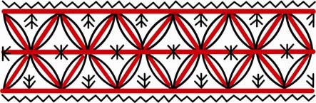
В этих орнаментах заключена великая формула жизни. Самым важным для хлебороба был процесс созревания урожая, поэтому он так тщательно следил за изменениями погоды (рис. 7-
9).

Бёрдо

В мезенской росписи прямоугольная решетка, состоящая из ряда клеток. Символ поля, пашни. Названа так по сходству с одноименной принадлежностью ткацкого станка (рис. 10).

Дерево
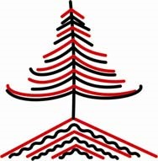
Ель – символ мезенских лесов. Вытянутые силуэты деревьев не случайны, именно такие елки растут в таболге – заболоченной тайге (рис. 11, 12).

«Уточка»

«Уточка» (по местному – курица) знак закатного солнца. С культом солнца связаны и уточка, и конь: утром огнегривый конь возводил солнце на небосвод, а уточка прятала его на ночь в воду.
Поэтому в народных росписях коня и уточку
рисуют вместе. Одновременно птица – знак воды. Таким знаком может служить просто перышко птицы.
Изображения птиц в фольклоре и орнаменте имеет широкий спектр значений. Птица символизирует тепло, свет, сулит урожай, богатство. Наиболее часто изображаемыми были лебедь и утка. Утка особая птица – она уносит Солнце в подземный мир, сохраняя порядок вещей. Существует легенда о сотворении мира. В ней говорится о маленькой серой уточке, которая нырнула в океан, достигнув его дна, достала в клюве немного ила и песка. Из этого песка Бог сотворил сушу.
Лебедь органически связан с водной стихией, с небом, солнцем. Каждая птица выполнена точным единым мазком красной краски. Черные штрихи лишь дополняют рисунок (рис. 13-16).

Конь

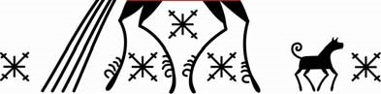Конь – ключевая фигура в народном декоративном искусстве. Он неразрывно связан с антропоморфными солярными образами и сам несет в себе солярную семантику. По верованию древних он возносит Солнце каждое утро. Конь
символизирует богатство домашнего очага, символ семейного счастья, большой и дружной семьи.
Мезенские мастера изображали коня и оленя очень условно и обобщенно. Они в большей мере отличаются от реального прототипа других крестьянских росписей. Единственным их отличием заключалось в том, что вместо гривы у оленя черной краской рисовался один ветвистый рог. Большинство из них имело красно-оранжевую окраску, туловище нередко покрывалось сплошным решетчатым узором, еще больше подчеркивающим их необычное происхождение. Противоестественные и тонкие ноги завершались на концах изображением перьев, подобно тем, которые рисовались у птицы. Чтобы получить впечатление быстрого бега коня, в ногах рисовали спиральки, стихийки, перышки, показывающие движение воздуха (рис. 17, 18).

Олень (лось)

Олень в русском искусстве Севера получил широкое распространение. Олень по представлениям крестьян приносил счастье и веселье и связан с аграрно-скотоводческим культом, например, с праздником бога – громовика Ильи-пророка. Символ
зарождения всего нового, богатство духовного. Олень (лось) – знак дождя. Он вызывает снежную бурю, дождь, цепляя рогами тучи. Поэтому оленей изображали с огромными ветвистыми рогами, выше деревьев, головой олень упирается в звездное небо. Скупыми штрихами подчеркнуты их характерные штрихи, длинная шерсть, ветвистые рога, высоко подняв голову, так, что рога лежат на спине (рис. 19, 20).

Этапы обучения выполнения Мезенской росписи.
В формировании творческих способностей и эстетического вкуса будущего специалиста огромное значение имеет взаимопомощь учителя и ученика. Педагог должен быть проводником художественных идей, приобщая учащихся к ценностям духовной и материальной культуры. Ученик в процессе создания своего произведения основывается на традиции росписи, коллективный художественный опыт, он импровизирует, исходя из известных образцов и форм, и применяет их в своих композиционных работах.
Педагогу не следует забывать и о том, что повтор или вариации – это художественный принцип, свойство, определяющее народное художественное творчество и отличающее его от творчества академического.
Одним из эффективных способов пробуждения у детей начальных классов интереса к художественной деятельности является вовлечение их в игру. Сказочные или фантастические сюжеты, вызывая у детей живой эмоциональный отклик, превращают их в соучастников творческой деятельности. Несомненно, определенное значение имеет и воспитательный аспект сюжетов, вызывающих сочувствие героям, стремление им помочь, посоревноваться с ними, найти решение какой-либо проблемы и т.д.
Ребенку будет интересно попробовать себя в роли мастера старинных времен. В связи с этим наша задача – научить детей работать в данной технике, развить у них потребность творить. Для этого и создавалась эта методика.
Изучение росписи начинается с отдельных элементов.
Для работы понадобятся следующие инструменты: карандаши, бумага, банки для воды, палитры, кисти беличьи, колонковые № 1–5; краски, грунт акриловый, лак ПФ-283, деревянные изделия, калька, ветошь.

1-й этап. Рисование основных элементов.
На начальном этапе необходимо ознакомить детей с историей развития данного промысла, показать иллюстрации с изображением изделий народных мастеров. Далее идет рассказ об особенностях мезенской росписи: об орнаментальной композиции, тематике сюжетных сцен, колорите, отделке росписи черным цветом, которым выполняются контур, стебли, точки, завитки. Упражняемся в изображении самых простых элементов – пёрышко, звёздочка, витушка, волна со спиралькой и т.д., затем переходим к построению ленточек - бордюров, края и обводки.
Объясняются правила разметки, цветовое заполнение.
Рисуем мелкие элементы: крестики, зигзаги, штрихи кловороты. Делаются пояснения о постановке руки и характере мазка.
Осваиваем бордюры и зооморфный орнамент – это птицы, кони и т.д. Затем дети выполняют практическое задание, которое сопровождается рассказом учителя об истории этих образов. Само задание состоит из рисования элементов, а затем и небольших композиций, включающих в себя как геометрические, так и зооморфные элементы.

2-й этап. Составление композиции в квадрате, круге и полосе.
Этот этап работы начинается с рассказа об основных видах (в полосе, квадрате и круге) и законах композиции (целостность, пропорциональность, равновесие, соразмерность, соподчинённость, трёхкомпонентность, композиционный центр) на основе которых строится декорирование изделий, о видах симметрии, соотношении размера и важности какого-либо композиционного элемента. Например, животные и птицы будут больше по размеру, чем солярные знаки, а солярные знаки в свою очередь – больше, чем простые элементы. Композиция выполняется карандашом на бумаге.

3-й этап. Выполнение эскиза изделия на бумаге в натуральную величину.
На данном этапе дети учатся сопоставлять изделие из дерева, в частности его размер, с росписью. Нужно объяснить, что мелкий орнамент не может воспроизводиться на большой форме, а круглая форма подразумевает другую компоновку узора, нежели плоскость (доска). В качестве задания можно выбирать несложное изделие, нарисовать его на плоскости и разработать схему орнамента.
Переходим к разработке эскиза для декора изделия. Сначала ученики выбирают вид и форму изделия, а затем начинают составлять эскиз декора в зависимости от выраженной формы: размечают границы орнамента, учитывая отступ на обводку и бордюры; находят оси, по которым размечают орнамент; намечают кружками места главных элементов; далее идет прорисовка элементов. После этого приступают к работе с цветом.

4-й этап. Подготовка деревянной заготовки для росписи.
Начинаем занятие с беседы о том, какие породы древесины используются для росписи (липа, береза); обсуждаем цвет древесины. Подготовка древесины к росписи: если поверхность шероховатая, то ее необходимо зашкурить мелкозернистой наждачной бумагой. Сколы, ямки следует зашпаклевать - для этого подойдет как шпаклевка, так и художественный акриловый грунт. Высохшую поверхность еще раз зашкурить нулевкой. Перед работой деревянную поверхность грунтуют акриловой краской или грунтом. Когда поверхность высохла, переводим рисунок эскиза росписи на доску. Для этого используется калька.
5-й этап. Выполнение росписи деревянного изделия.
Данный этап завершающий и самый сложный, так как работа с деревом требует большой аккуратности и навыка. После того как рисунок эскиза росписи переведён на изделие идет работа с цветом и обводка. Готовому изделию надо дать просохнуть и только потом покрыть его лаком ПФ-283. Наносится он в несколько слоёв.
Для выполнения росписи пользуются обучающими таблицами с показом этапов росписи различных элементов мезенской росписи (приложение ).
Заключение
Педагог, организуя художественно-творческую деятельность учащихся, создает оптимальные условия проживания ими трех творческих состояний: зрителя, художника, критика. Организуя учебно-воспитательную работу на уроке, педагог должен приложить максимум усилий, чтобы способствовать реализации в учебном процессе этих установок.
Организация занятий по декоративной росписи рассматривается как драматургическое действие, непосредственно связанное с оформлением у учащихся интереса к работе художника, зрителя, критика; действие, предполагающее формирование у учащихся специальных творческих способностей; действие, вызывающее у учащихся благотворные эмоции, состояние увлеченности искусством. Планируя драматургию занятия, разрабатывая его сценарий, учитель может вычленять опорные структурообразующие моменты - завязку, постановку проблемы и совместное ее решение, кульминацию, последействие как этапы педагогического процесса, решающие определенные учебно-воспитательные и художественно-творческие задачи. Это гибкие структуры, которые по ходу урока нельзя четко разграничить, однако педагогически обоснованная их смена придает занятию динамический характер, создает определенный ритм и настроение, обеспечивает своеобразную, присущую только для данного педагогу, окраску занятия
Подводя итог, хотелось бы отметить, что преподаванию народной росписи должно быть уделено больше времени и внимания. Осваивая этот вид искусства, творчески работая над образом художественной вещи, ученики овладевают элементарными приемами художественной обработки разных материалов – бумаги, дерева и т.д. У учащихся формируется эмоционально-ценностное отношение к жизни и к искусству, которое у каждого имеет свою, неповторимую окраску и форму выражения.
Занятия декоративно-прикладным искусством позволяют воспитать в детях культуру восприятия материального мира, развивают творческие качества личности, обеспечивающие готовность наследовать духовные ценности народного искусства.

Список литературы.
Беленчук Л.Н. Концепции национального воспитания на рубеже19-20веков
// Педагогика. – 1999. - №5. – С.91
Величко Н.К. Русская роспись. Техника. Промыслы. Изделия. Энциклопедия. - М.:АСТ-ПРЕССкнига, 2009. – С.224
Возвращение к истокам: народное искусство и детское творчество: Учебнометодическое пособие / Под редакцией Т.Я. Шпикаловой, Г.А. Поворской – М.: ВЛАДОС, - 2000. – 272с.
Косменко А. П. Карельская народная резьба и роспись по дереву XIX - нач. XX в. / А. П. Косменко// Этнография Карелии. - Петрозаводск, 1976. - С. 104136.
Косменко А. П. Резьба и роспись по дереву/ А. П. Косменко// Косменко А. П. Народное изобразительное искусство вепсов. - JL, 1984. - С.164-184.
Кошаев В.Б.Декоративно-прикладноеискусство. Понятия. Этапы развития: учеб. пособие для студентов вузов, обучающихся по специальности«Декоративно-прикладноеискусство»/ В.Б. Кошаев. – М.: Гуманитар. издат центр ВЛАДОС, - 2010 – 272с.
Круглова О. Карельские прялки/ О. Круглова, В. Гущина// Краевед Карелии. - Петрозаводск, 1990. - С.63-67.
Круглова О. В. Русская народная резьба и роспись по дереву/ О. В. Круглова. - М.: Изобразит, искусство, 1974. - 239 е.: ил. - Библиогр.: С. 238239.
Максимов Ю. В. Творческие семинары как форма возрождения и развития традиций народного искусства: (Из опыта работы НИИ худож.пром-стис мастерами Карелии)/ Ю. В. Максимов// Возрождение традиций в искусстве народных художественных промыслов: Сб. науч. тр. - М., 1985. - С.112-127.
Народная роспись Северной Двины: [Альбом] / Авт.-сост.О. В. Круглова. - М.: Изобразит, искусство, 1987. - [44] е.: ил.
Полунина В. Росписи Уфтюги: [О северной росписи по дереву]/ В. Полунина// Декоративное искусство СССР. - 1986. - № 8. - С. 38^43.
Прялки// Народное искусство Карелии в фондах Карельского музея изобразительных искусств: [Буклет]. - Петрозаводск, 1976.
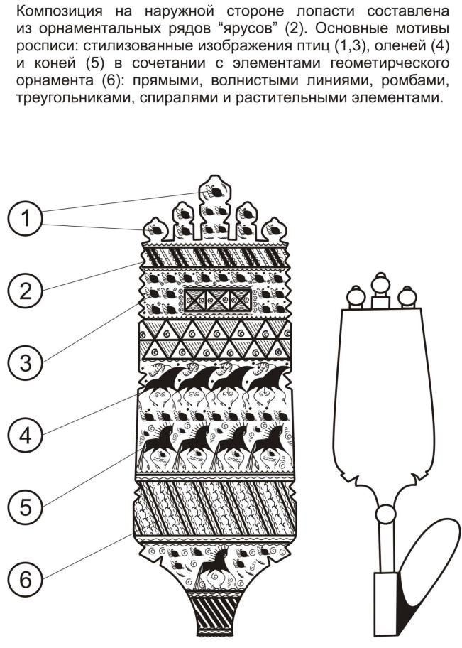
Рис. 1

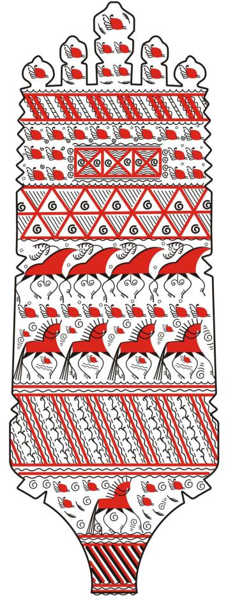
Рис. 2
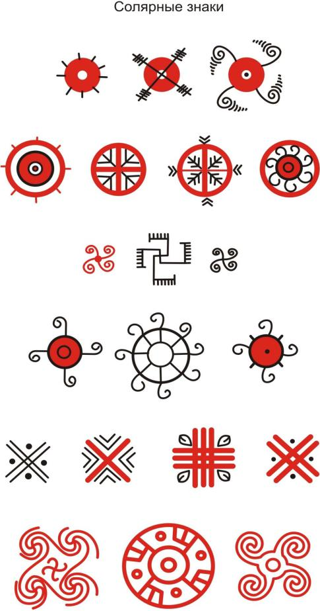
Рис. 3

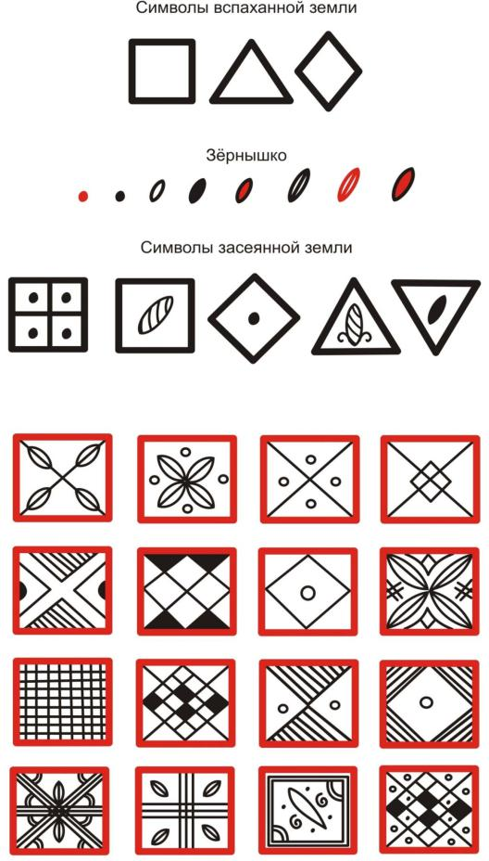
Рис. 4

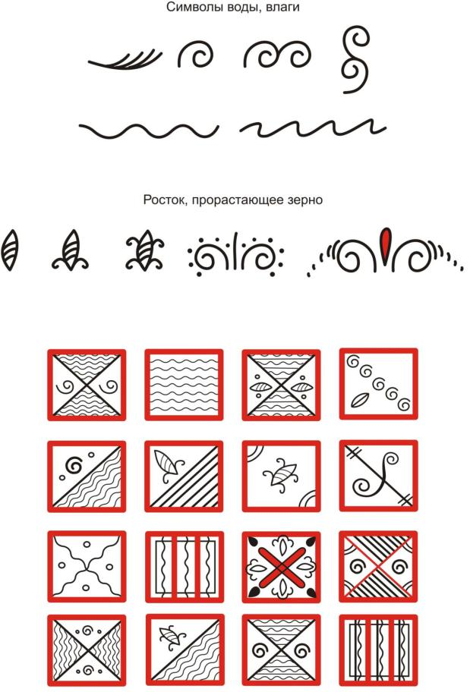
Рис. 5

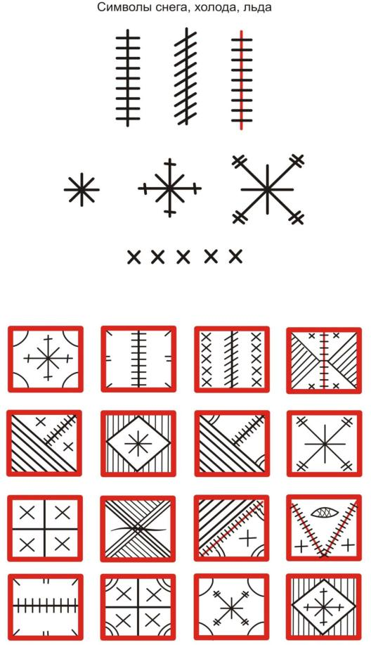
Рис. 6

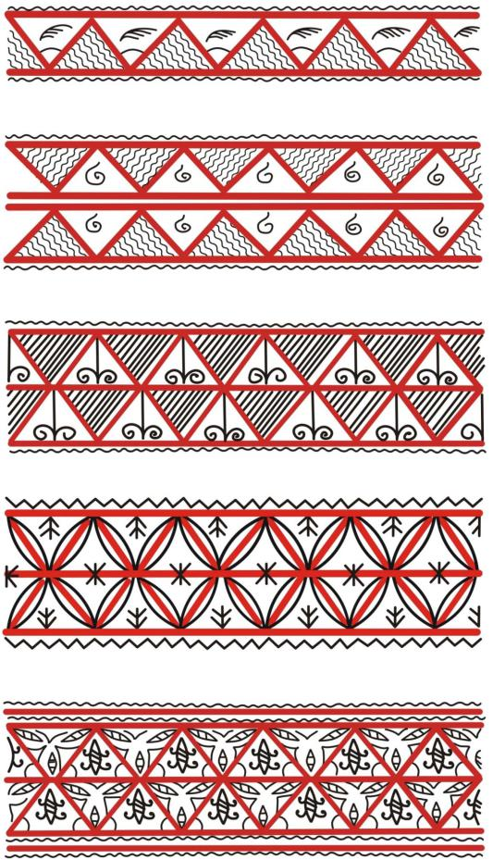
Рис. 7

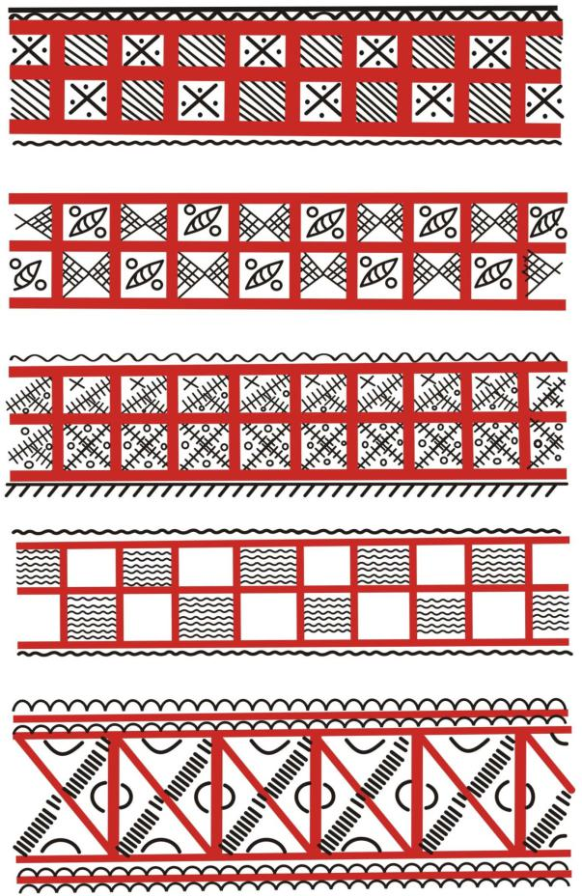
Рис. 8

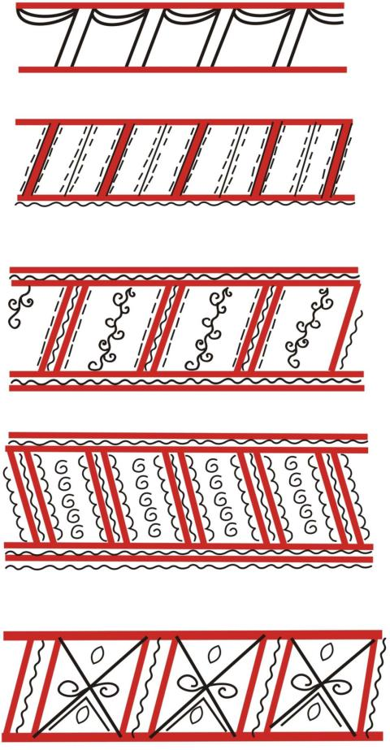
Рис. 9

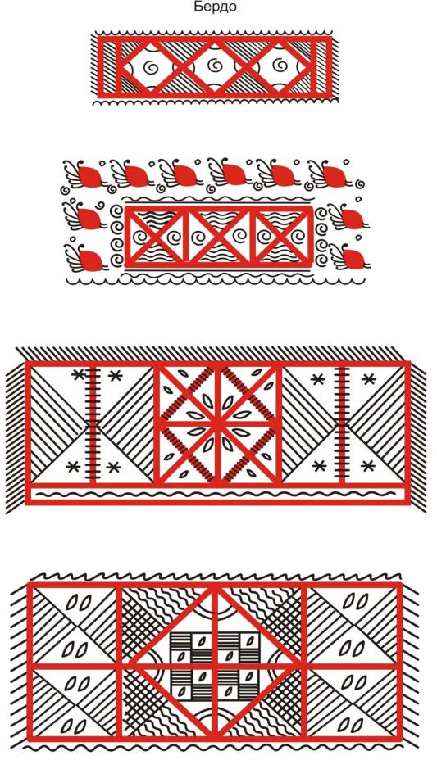
Рис. 10

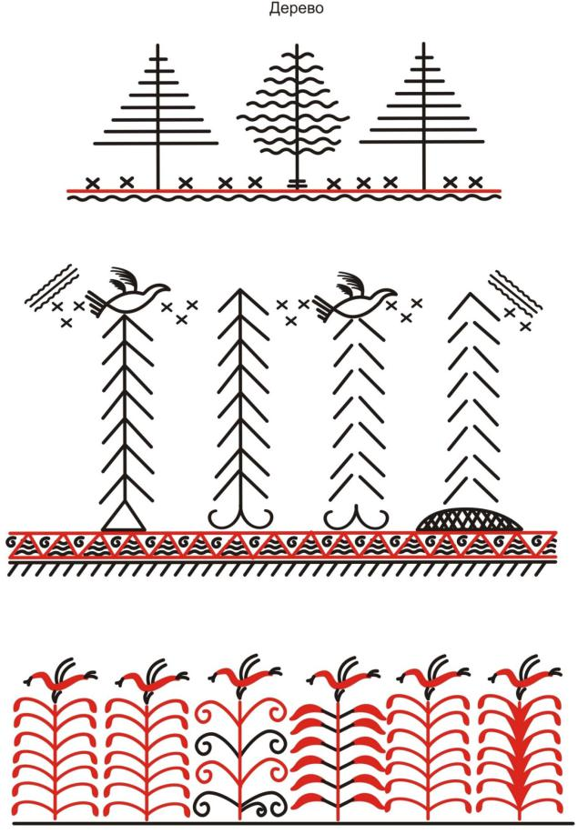
Рис. 11

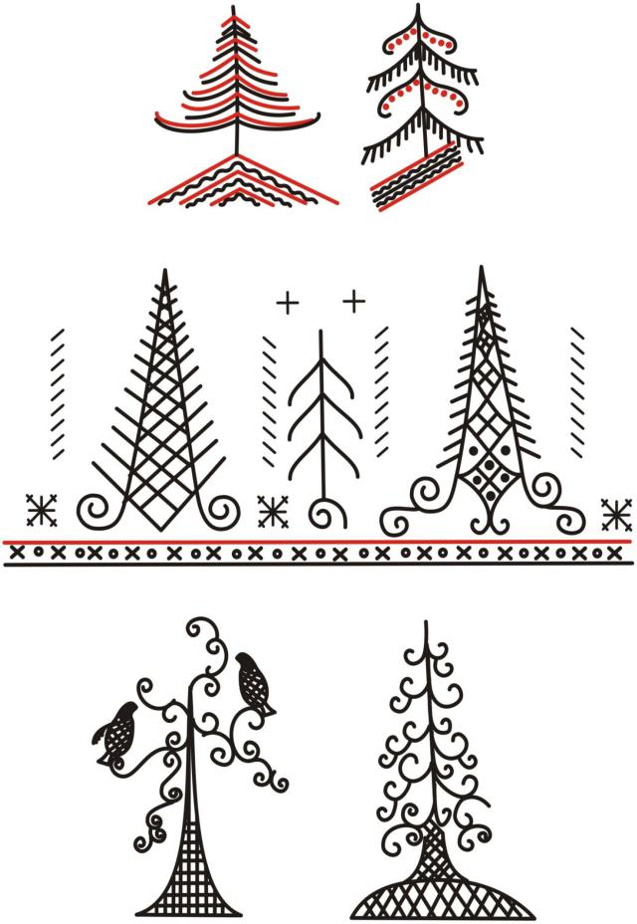
Рис. 12

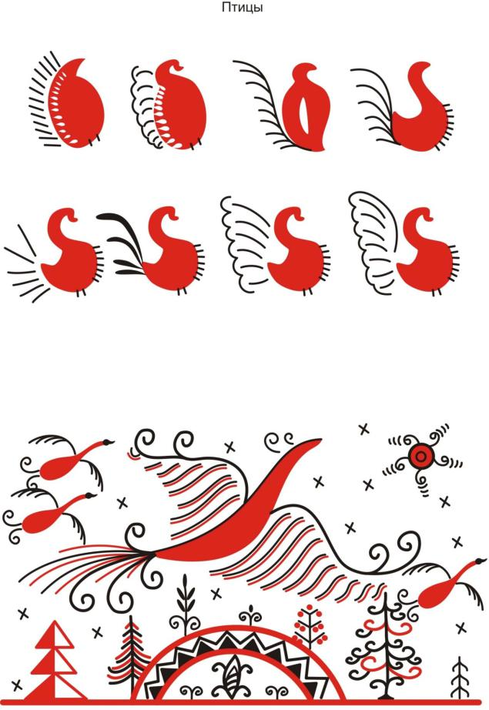Рис. 13

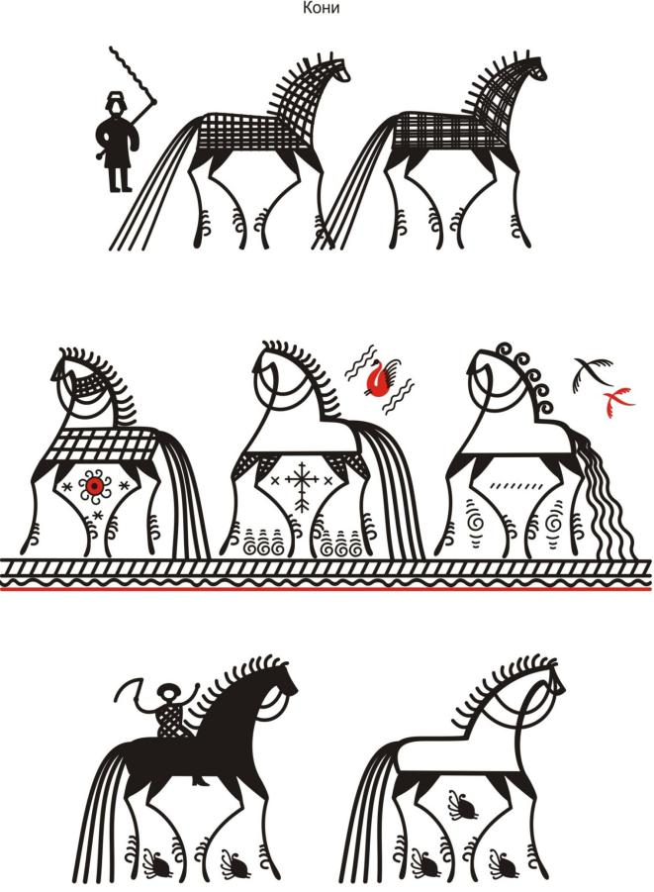
Рис. 17

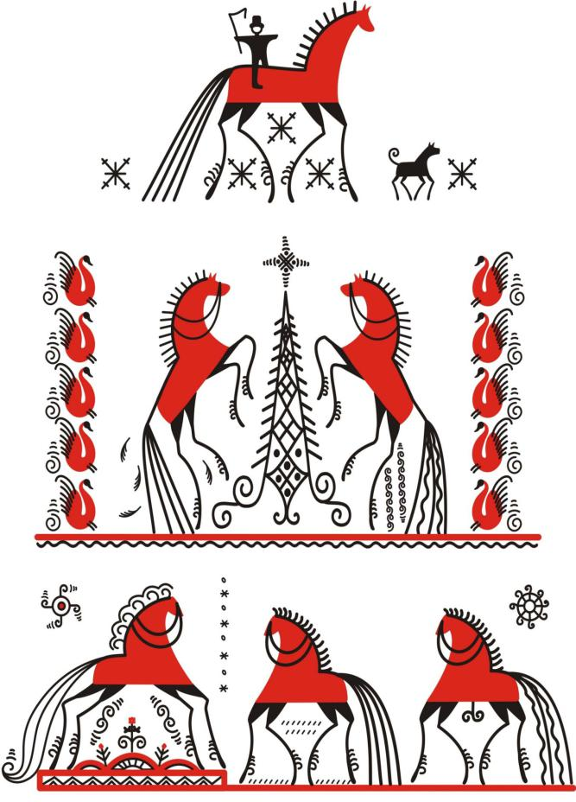
Рис. 18

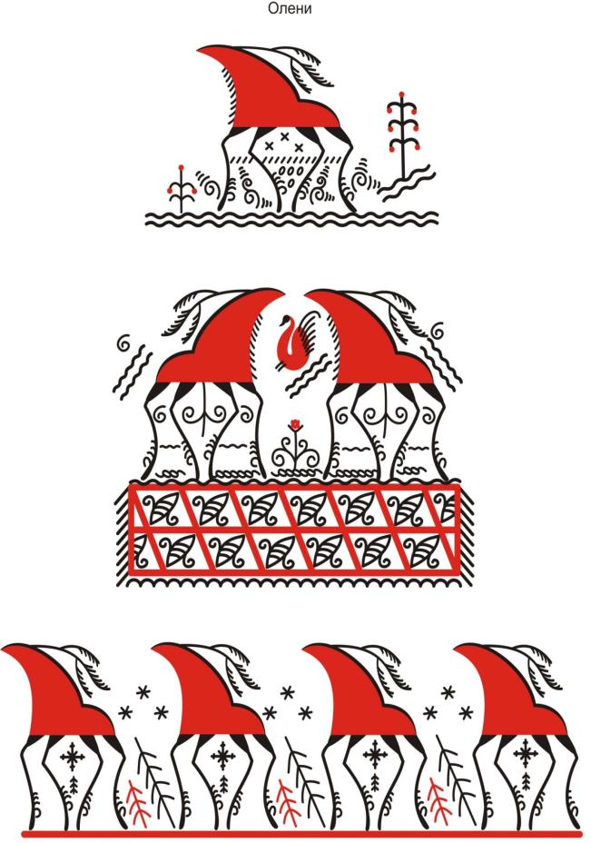
Рис. 19

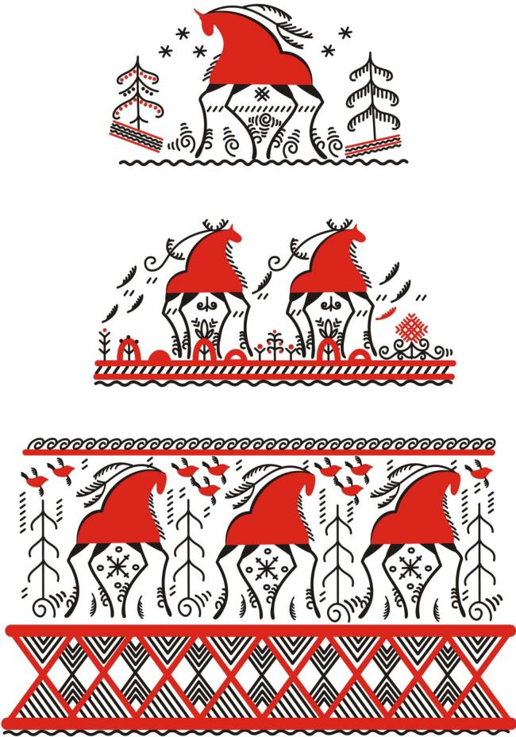
Рис. 20

